Обзор сервиса 'Goal Bonanza'
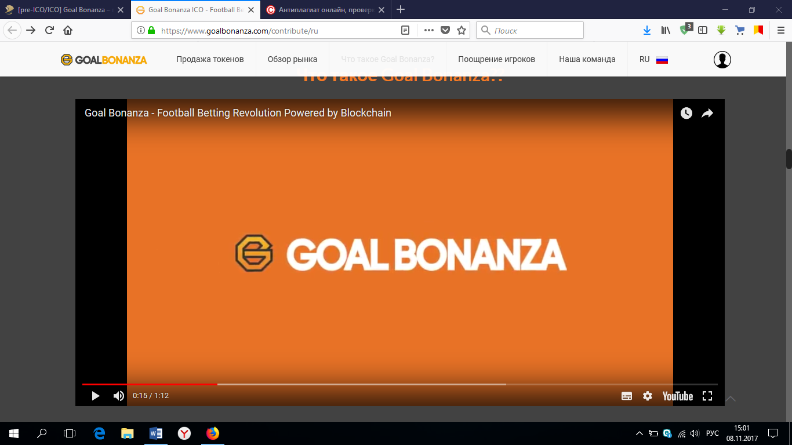
На сегодняшний день, ставки на спорт являются одной из самых успешных и развивающейся отраслей бизнеса. Поражает тот факт, что за один лишь футбольный матч, общая сумма ставок, сделанных болельщиками достигает таких заоблачных цифр как миллионы долларов!
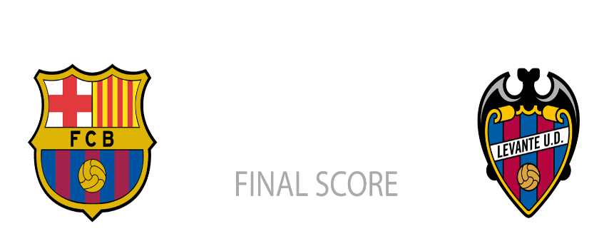
Команда опытных и надежных разработчиков представляет свое новое открытие Goal Bonanza, которое презентует новый мир возможностей в букмекерском деле. Сама система воплощает в себе инновационную концепцию, целью которой является создание саморегулируемой платформы для ставок на футбол с безопасной блокчейн технологией, и предлагает совершенно по-новому взглянуть на систему ставок и спорт в целом.
Ставки по-новому
Goal Bonanza - это инновационный продукт, который объединяет в себе лотерейную систему и ставки на футбол. Участники системы имеют возможность не только лишь делать предположения насчет победы или проигрыша их любимой команды, но и имеют возможность раскрыть свой потенциал в расчётах, составе коэффициентов, разборе систем ставок и тем самым получить наиболее выгодные и удобные условия. Совокупность всего этого делает платформу уникальным предложением на рынке ставок на футбол.
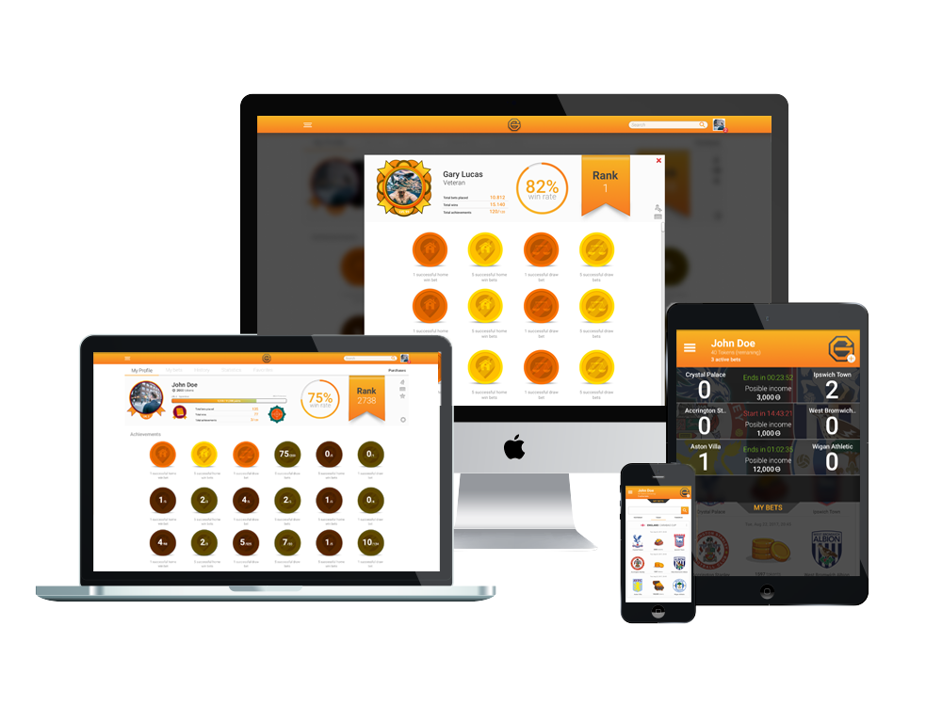
Goal Bonanza планируют предложить уникальную и просто на просто революционную лотерею, в которой будет возможность регулировать систему ставок. Перед каждым футбольным событием болельщикам будет предоставляться возможность выбора ставки из 10 возможных результатов. Тем самым система с легкостью вытесняет традиционных букмекеров, предлагающих абсолютно не выгодные и предсказуемые варианты беттинга. Goal Bonanza не навязывает коэффициенты и не указывает точную прибыль для всех участников, это делают они сами. Система проработана таким образом, чтобы полностью освободить игроков от ограничений, дать им право выбора и полную свободу действий.
Еще одной инновацией, которую предлагает система является возможность игрокам играть не с игровой системой или букмекером, а друг с другом, это стало реальным благодаря надежной технологии блокчейн.
Абсолютно все участники данной платформы могут быть полностью уверены в безопасности и конфиденциальности. Ведь одним из преимуществ цифровой и полностью децентрализованной валюты является то, что она может существовать только в цифровой форме и не может быть контролируема банками или государственными учреждениями. Поэтому, команда создателей Goal Bonanza, выбрала путь развития платформы со своей собственной валютой, которая не подпадает под запреты на азартные игры, что абсолютно стирает риск фиксирования правонарушений. Для всех, кто ищет максимально эффективную защиту во время игровой деятельности в интернете, не сможет найти более стабильного и защищённого варианта, чем ставки на платформе Goal Bonanza.
Бонусная система
Внутри игровой платформы действует система поощрений активных и деятельных участников. Многоуровневая система продвижения, включает в себя 5 ступеней, от Новичка до Ветерана. Она стимулирует игроков, привлекает накоплением бонусов и повышением статуса, который в свою очередь дарит своему обладателю новые возможности, перспективы и привилегии. Владельцы премиум аккаунтов могут следить за успехами своих соперников, использовать систему оповещений о приближающихся играх, также активные участники могут с легкостью приглашать друзей в систему и соревноваться с любым избранным конкурентом, создавать сообщества и зарабатывать токены.

А если участник дослужился до уровня Ветерана, то ему открыты все двери для успешных и удачных ставок. Ведь он может брать участие в особых, закрытых играх, выигрыш в которых не сравним с обычными ставками. А благодаря открытой реферальной программой, за каждого успешного игра, которого привел в систему Ветеран, он получит вознаграждение в виде токена. Таким образом, компании удастся создать огромную связанную сеть из лотерейных игроков, которую не сможет обогнать ни одна букмекерская контора. Ведь постоянный поток новых привлеченных клиентов будет расти и расти, а количество поклонников Goal Bonanza достигать неимоверных высот, которые будут способствовать игре и привлекать к ней абсолютно всех заядлых футбольных фанатов.
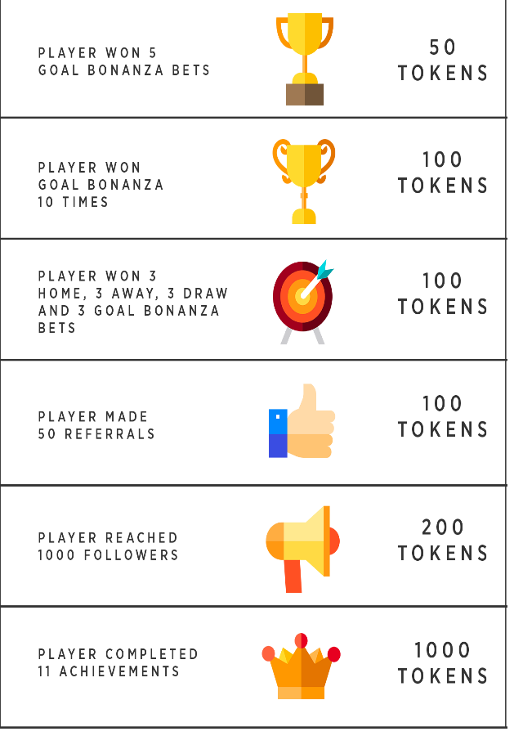
Приятным дополнением ко всему является возможность получать награды и значки, как поощрение за свои успехи. Данная платформа призвана в первую очередь стимулировать пользователей к достижению успехов на поприще лотерейных ставок, тем самым позволять им не только играть в азартные игры, но и зарабатывать свой личный статус, накапливать опыт и получать отдачу за это. Ведь кто не захочет видеть себя на вершине в списке лидирующих участников?

Выгода и прибыльность
Платформа будет в большой степени способствовать созданию криптообмена за счет роста спроса на новую разработку, увеличения ее стоимости и продвижения в виртуальном мире ставок. Вложение в развитее системы и покупка токенов, станет выгодным и весьма удачным вложением. Ведь компания поддерживает связь с крупнейшими биржами, и имеет возможность перечислять токены GOAL на несколько бирж сразу после окончания продаж. Система, уникальность которой, в совокупности с продуманной и перспективной идеей, настроена только на развитие и процветание. Не один азартный футбольный игрок в мире лотереи, не сможет удержаться от желания попробовать свои силы в уникальной, интересной и не имеющей аналогов игровой системе. Платформа будет воплощать в реальность основные желания и потребности игроков, а также стимулировать их к конкуренции, достижению целей, статуса и сотрудничества друг с другом. Инвестируя в Goal Bonanza и приобретая Токены, Вы обеспечиваете себе 100% успех и прибыль.
